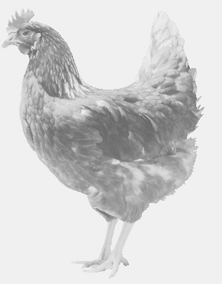
firma SVOBODA – Lučice
drůbežárna Mírovka, Vadín, 569489358, 777989857
NOSNÉ KUŘICE
barva červená a černá
Stáří: 19 týdnů
Cena: 195,- Kč/kus
Středa 16. března 2022
10.25 h. – Světí
U obchodu Hruška

Možno objednat: 569 489 358 svoboda.lucice@seznam.cz

